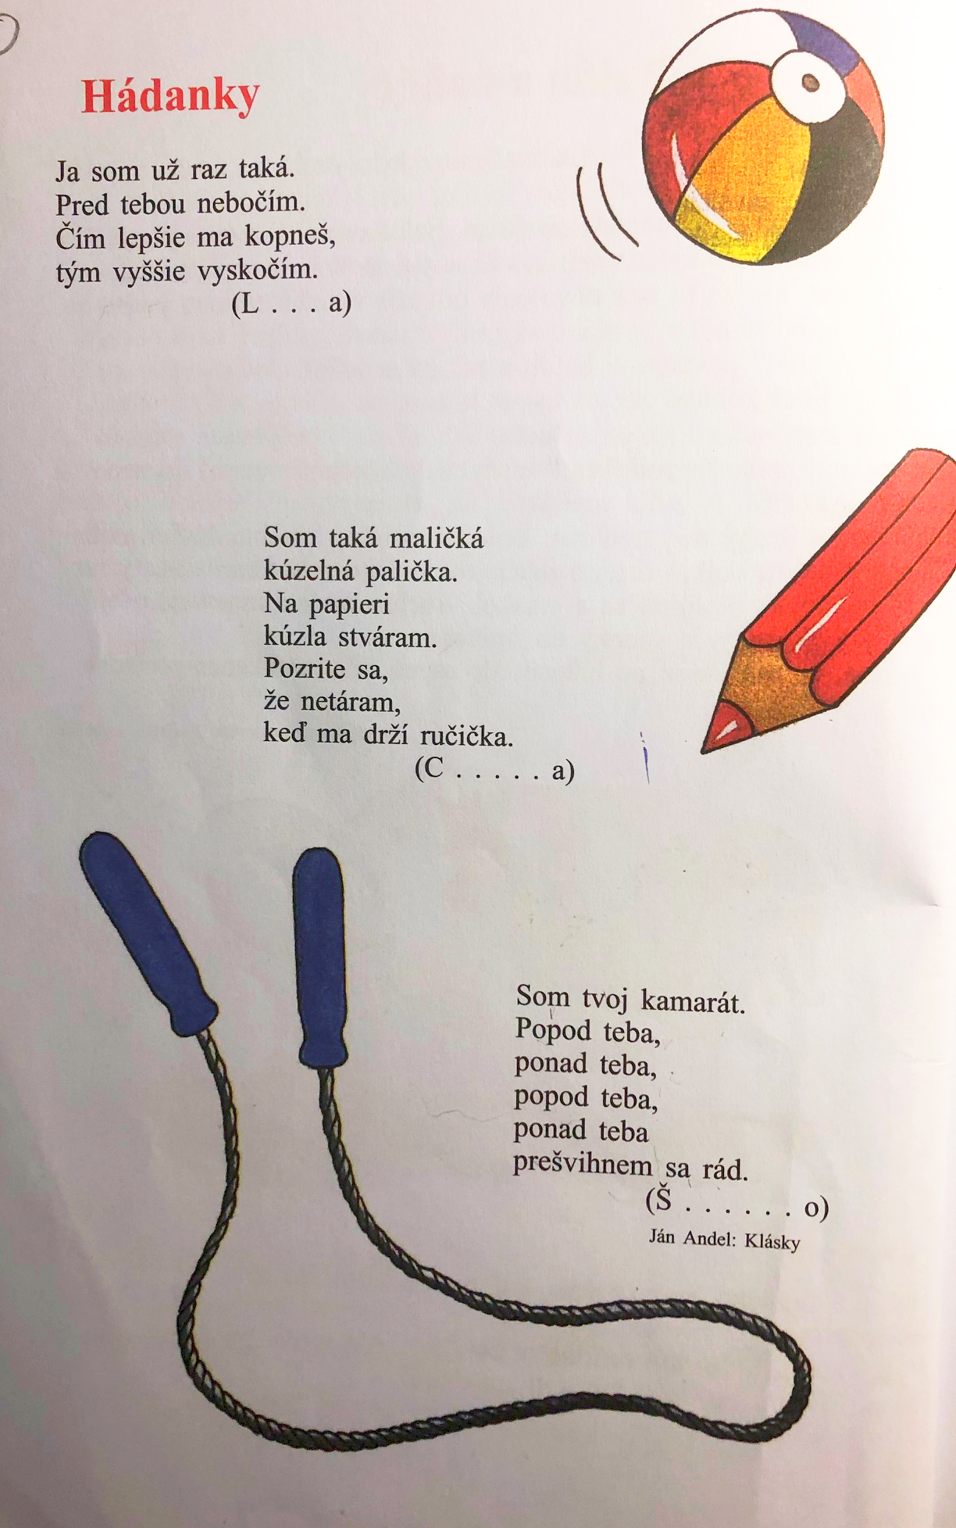
Prečítaj a prepíš

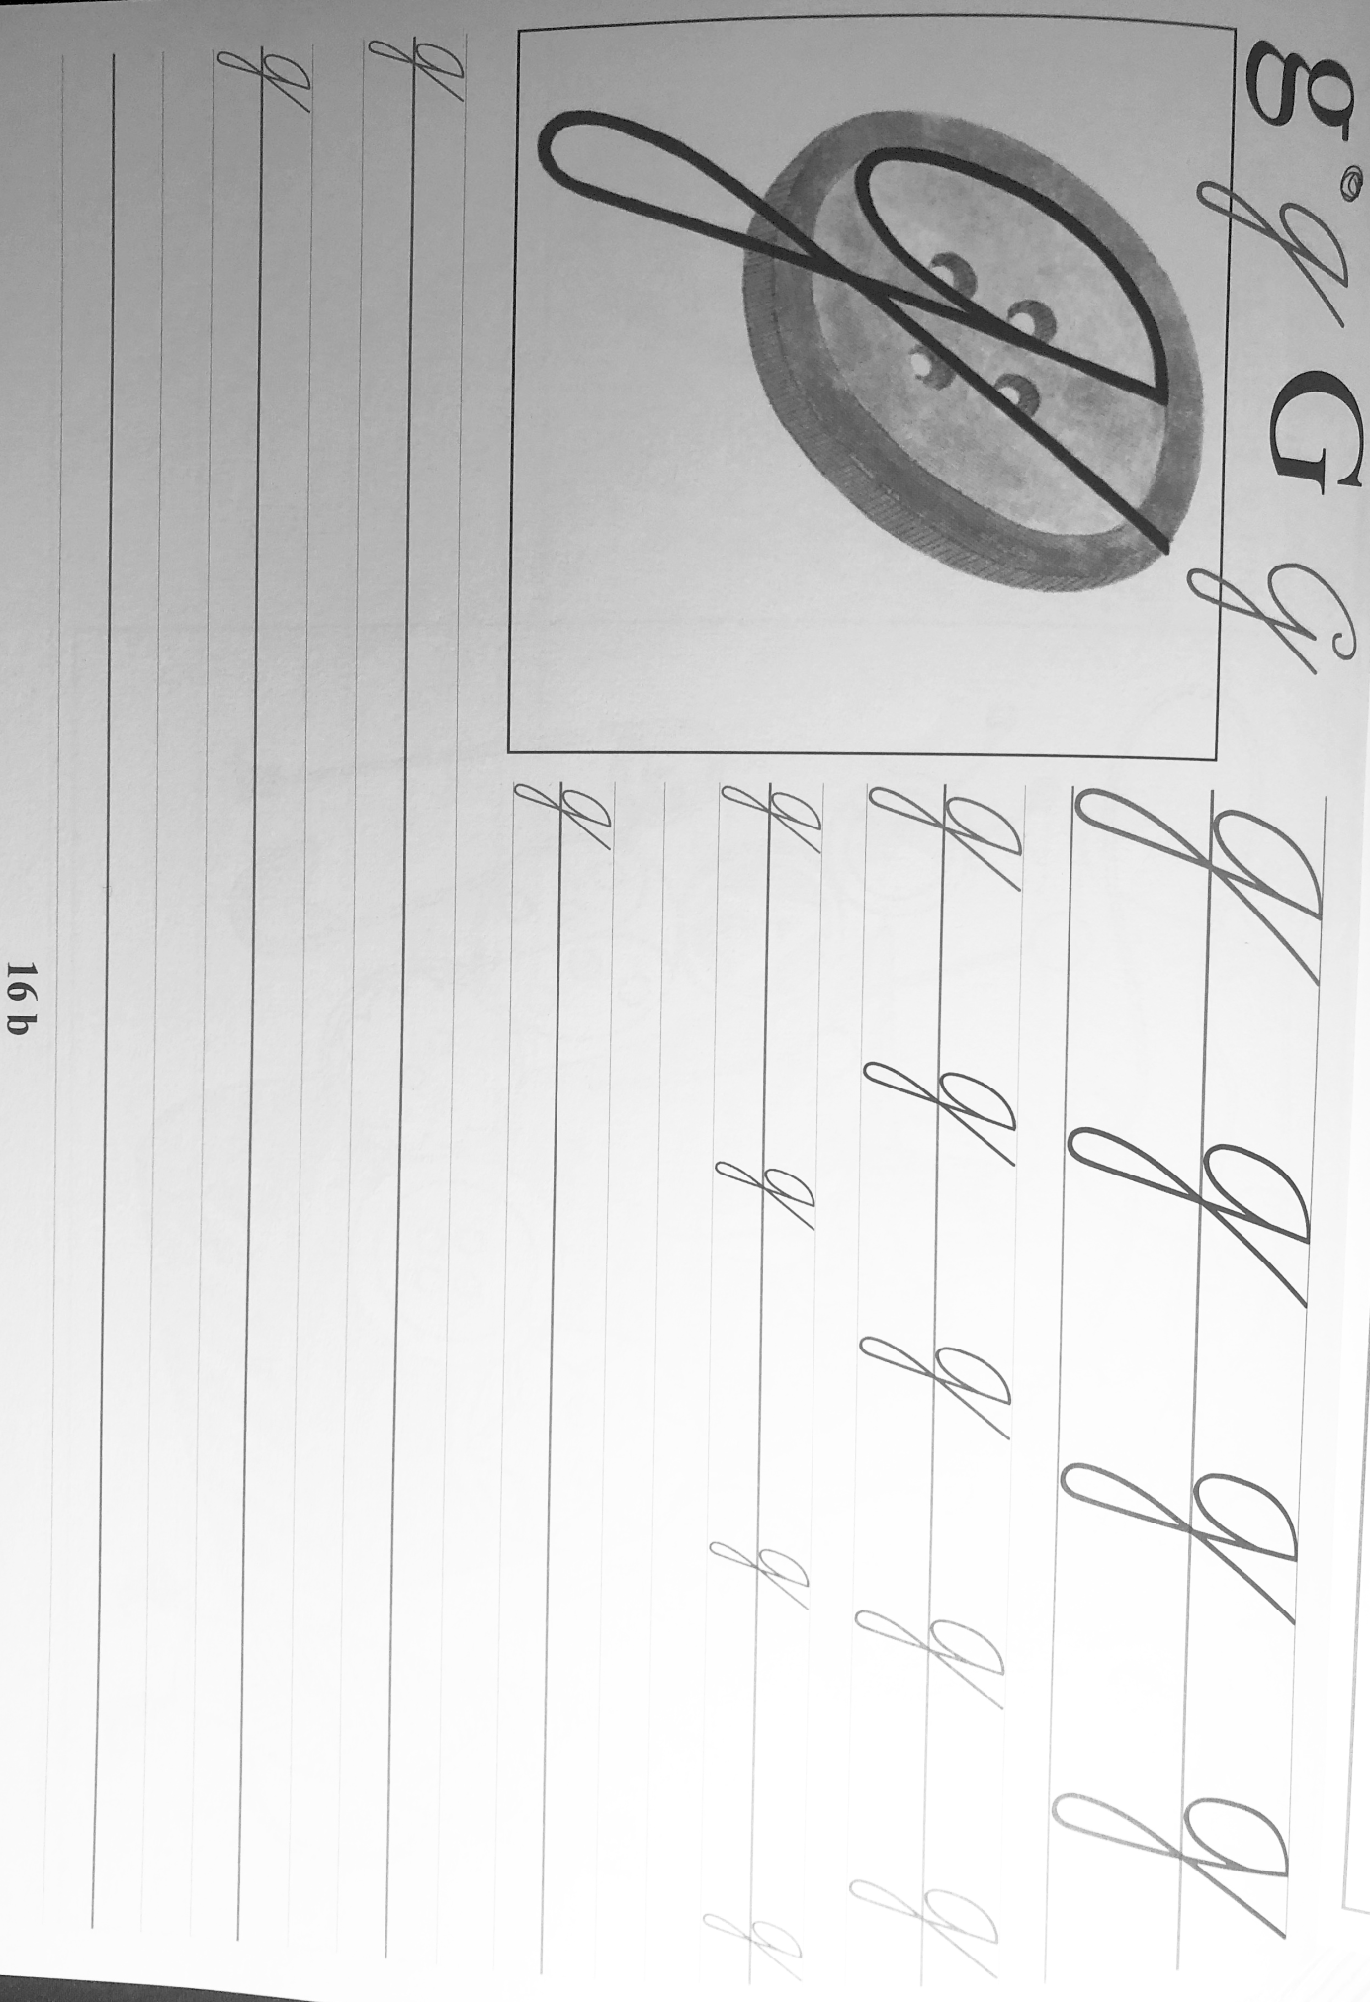
Slovenský jazyk - Vypracuj pracovný list

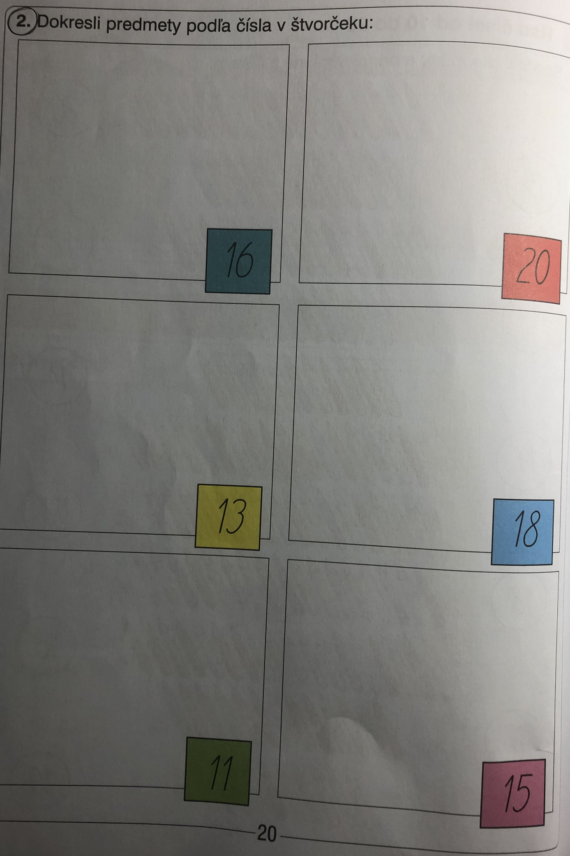
Matematika - Vypracuj pracovný list

